NAVODILO ZA DELO
- Preberi besedilo v učbeniku str. 96, 97 in na prosojnicah PowerPoint ter odgovori na vprašanja.

- V zvezek napiši naslov in zalepi učni list.

- Odgovore (učni list) pošlji učiteljici zgodovine kot Wordov dokument na elektronski naslov:
jasna.dobaj@os-starse.si
Rok oddaje: 1 teden

NASTANEK AVSTRO – OGRSKE

1 1 | Avstrijsko cesarstvo je z združitvijo Italije in Nemčije v drugi polovici 19. stoletja  doživelo vrsto porazov. Izgubilo je tudi pokrajini Lombardijo in Benečijo.  H kateri državi sta bili pokrajini pridruženi?  ___________________________________________________
2 | Cesar Franc Jožef je moral zato popuščati liberalnim zahtevam meščanstva in uvesti spremembe. Dopolni trditve, oz. prepiši trditve v zvezek:  a) Odpravljena je bil _____________________________________ absolutizem.  b) Obdobje, ki ga zaznamujejo spremembe imenujemo __________________ doba.
3 | Cesar Franc Jožef je mislil, da bo težave med različnimi narodi v državi rešil  s pogodbo z Madžari.  a) Kdaj se je Avstrijsko cesarstvo preuredilo? _____________________ leta  b) Kako se je po novem imenovala država?  __________________________________________________________,  kratica:___________  c) Kaj pomeni, da je bil uveden dualizem? Podčrtaj pravilen odgovor.  - - Dualizem pomeni vladavino dveh cesarjev.  - - Dualizem pomeni dvojno monarhijo; Avstrijo in Ogrsko.  - Dualizem pomeni dvojno državo; Avstrijo in Češko.
4 | 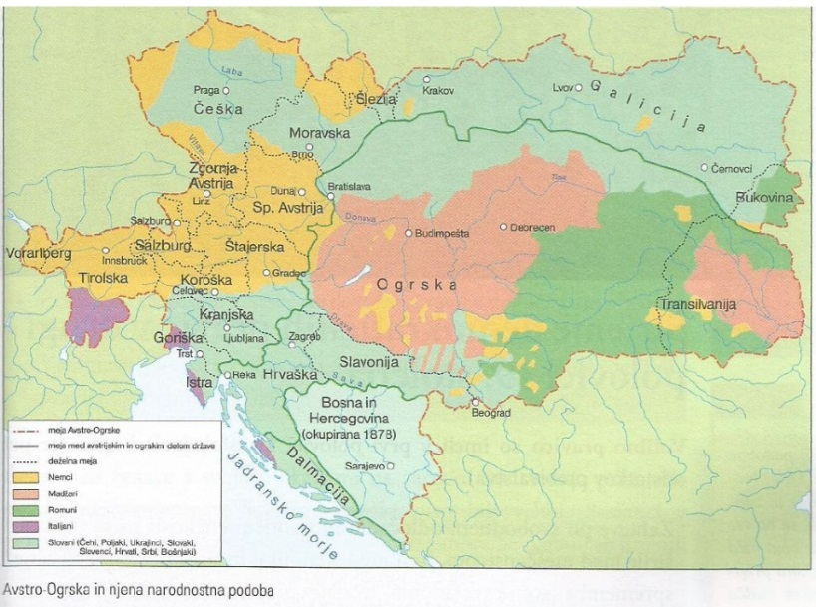  Zapiši tri skupne zadeve A – O:  __________________________  ___________________________  ___________________________  a) Kateri državni organ je imela vsaka država v A - O?  ___________________________
5 | Slovencem se niso uresničile nacionalne zahteve. Česa Slovenci niso dobili, pa so v  političnem programu Zedinjena Slovenija zahtevali?  a) Slovenci niso dobili svojega parlamenta.  b) Slovenci niso dobili svoje države.  c) Slovenci niso dobili knjižnega jezika.
6 | 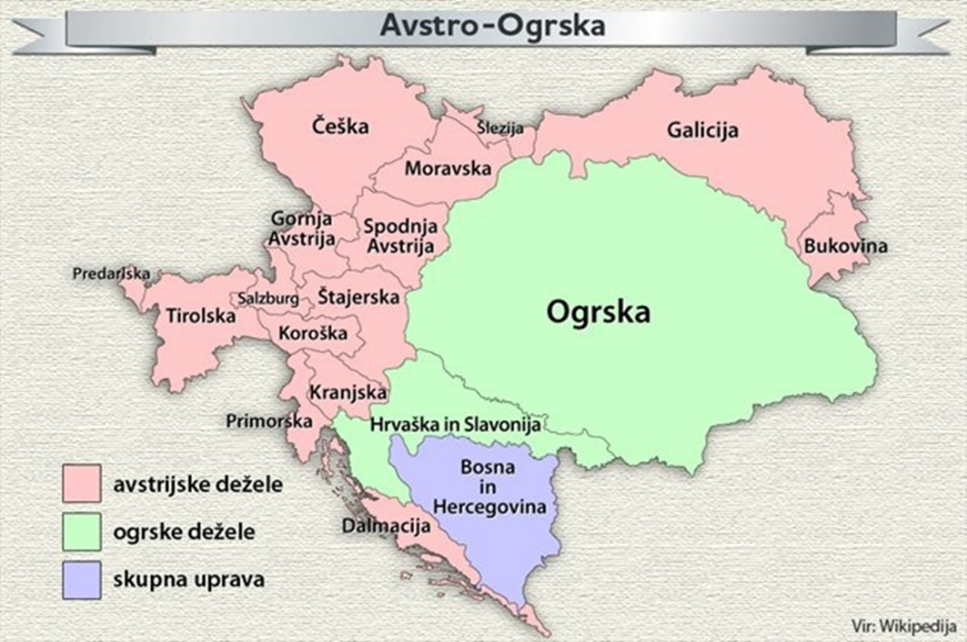  6. Poglej zemljevid in odgovori:  a) Katere slovenske dežele so spadale pod avstrijski del države?  _______________________________  _______________________________  _______________________________  _______________________________  b) Katera pokrajina je spadala pod Ogrsko?  Štajerska Prekmurje Gorenjska  c) Kateri Slovenci so po nastanku Italije ostali ločeni od ostalih Slovencev?  __________________________________________________________________  d) Katera država je naslednica Ogrske? __________________________________

